**HƯỚNG DẪN NHẬP ĐIỂM TỪ BẢNG TÍNH EXCEL  
TRÊN HỆ THỐNG LMS**

**Bước 1**: Hoàn thành bảng điểm trên tệp bảng tính Excel (ví dụ như hình ảnh).

*Yêu cầu: Phải có cột dùng để định danh chứa Mã sinh viên/Mã học viên. Mỗi mục điểm cần nhập chứa trong 1 cột riêng rẽ, không cần cột Họ tên.*

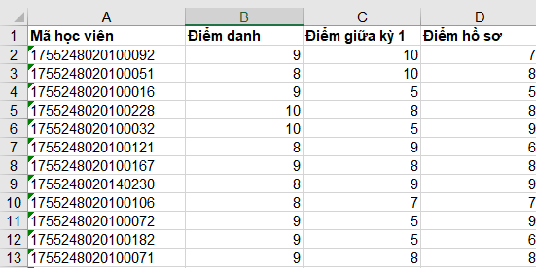

**Bước 2**: Copy dữ liệu bảng điểm vào bộ nhớ đệm.

Thao tác cụ thể:

* Bôi đen bảng dữ liệu điểm (cả phần tiêu đề cột)
* Chọn chức năng Copy của Excel (hoặc bấm tổ hợp phím CTRL + C).

**Bước 3**: Chuyển sang Hệ thống LMS, chọn thực đơn tiện ích, vào mục Điểm số, chọn thẻ chức năng Nhập điểm (xem hình)

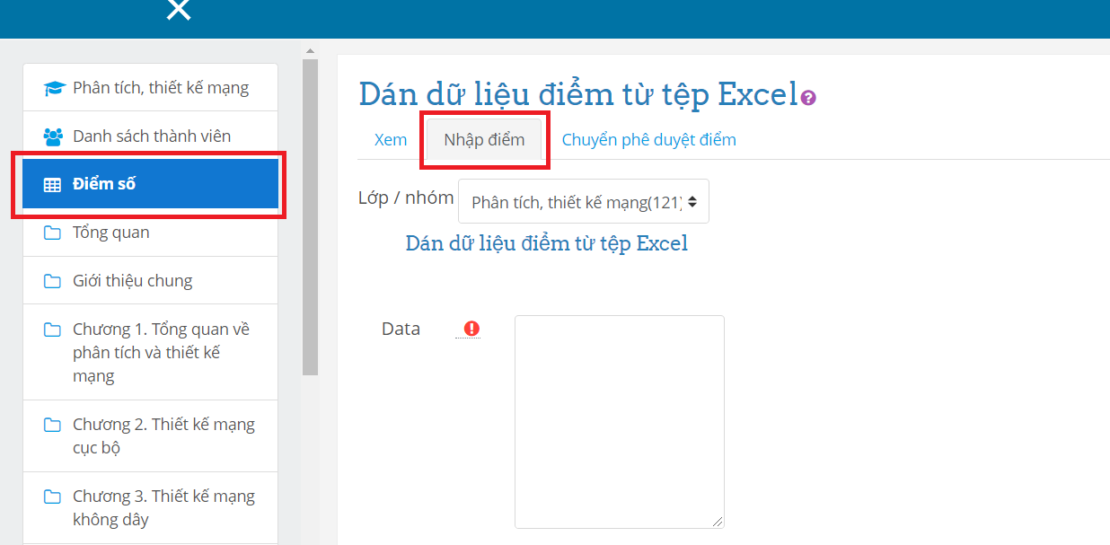

**Bước 4**: Dán dữ liệu bảng điểm đã copy ở bước 2 vào ô Data.

Thao tác cụ thể:

* Nháy chuột vào ô Data
* Nháy chuột phải, chọn mục Paste (hoặc bấm tổ hợp phím CTRL + V).

**Bước 5**: Chọn nút ĐĂNG TẢI ĐIỂM.

Trong màn hình xem trước, chọn cột điểm thành phần tương ứng cần nhập (xem hình)

Danh sách bên trái là các cột điểm trong bảng dữ liệu Excel

***Chú ý****: Các mục điểm là các cột điểm thành phần phải nhập bằng tay chứ không phải là cột điểm tổng hợp.*

**Bước 6**: Chọn nút ĐĂNG TẢI ĐIỂM để thực hiện.